**Создание базы данных**

После запуска MS SQL Server нужно создать подключение к локальному серверу СУБД. Задан тип сервера “Ядро СУБД” и именем сервера выступит имя ПК.

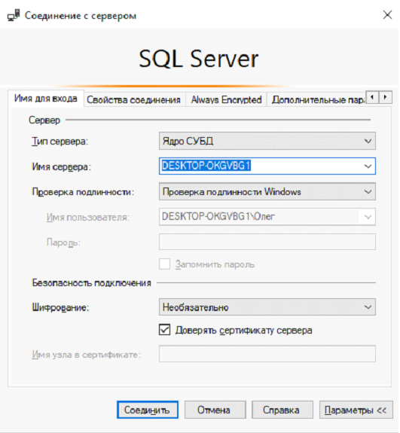

Рис. 1 Соединение с сервером

Создается база данных “Medicsss” - она и послужит основой для приложения.

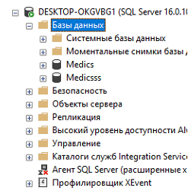

Рис. 2 БД

Создаем таблицы в данной БД и назовем их Partners (здесь будут поставщики) и Products (здесь будут собственно сами медикаменты). Данные вноситься в них не будут, это будет сделано позднее в самом приложении, создаем лишь столбцы для хранения в них данных.

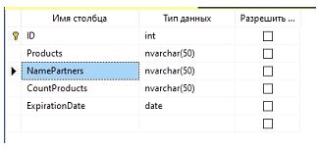

Рис 3. Таблица Products

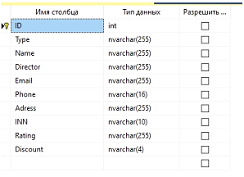

Рис. 4 Таблица Partners

Так же ставим спецификацию идентификатора на строки “ID” и задаем им первичные ключи.

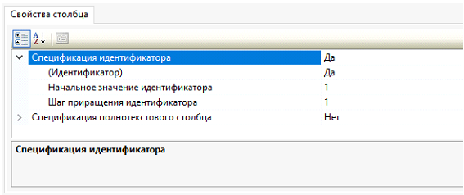

Рис. 5 Спецификация идентификатора

База данных создана, таблицы были созданы, ключи заданы и строки написаны - далее приступаем к разработке самого приложения.

Для этого мы должны создать связь с нашей СУБД и как говорилось ранее интерфейс, позволяющий нам выполнять поставленные задачи для управления данными.

**Разработка WPF приложения**

Для того чтобы приступить к разработке я подключил саму базу данных к Visual Studio, использовал я для этого Model ADO



Рис. 6 ADO.NET

И затем установив подключение экспортированы таблицы. (см. рис. 7)

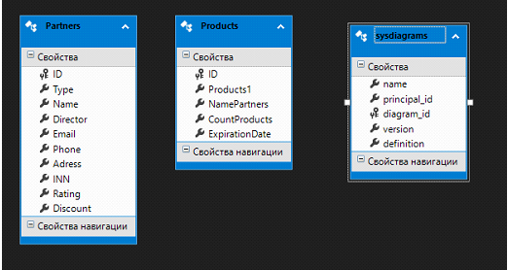

Рис. 7 Таблицы в приложении

Код всего приложения будет находиться в листинге программы

(см. пункт 4.), а сейчас будут рассмотрены все возможности созданного приложения и фрагменты кода, отвечающие за это. Перейдем к главному экрану, к началу приложения.

Главный экран программы “UMBRELLA” выглядит следующим образом:

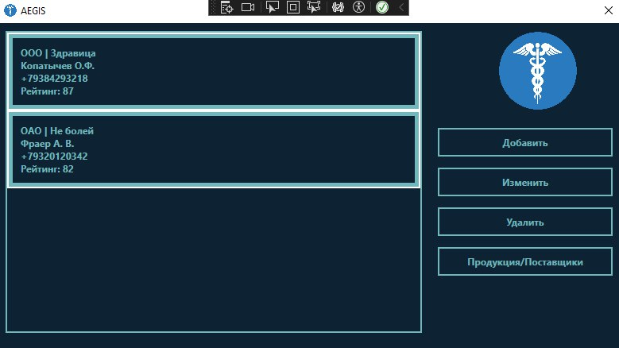

Рис. 8 Главный экран

Здесь есть такие функции как: Добавить, изменить и удалить - данные действия выполняются только с поставщиками. Будет рассмотрено каждое из них.

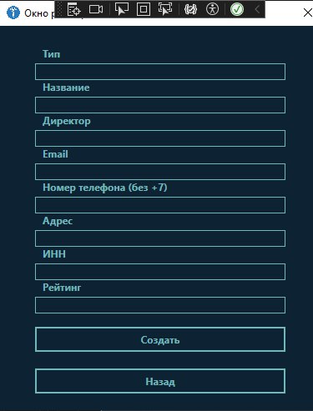

Рис. 9 Добавление поставщиков

Функция “Добавить” позволяет пользователю соответственно добавлять новых поставщиков в БД, а также в само приложение. При вводе каждого из пунктов поставщик отобразиться в приложении, а также перенесется в Базу данных.

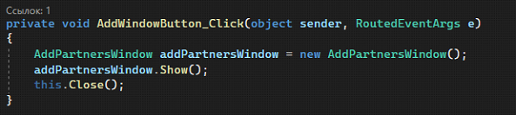

Рис. 10 “Добавление Поставщиков”

Функция “Изменить” позволяет редактировать уже заданные элементы.

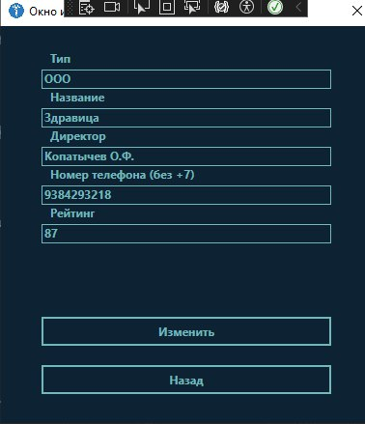

Рис. 11 Изменение поставщиков

Здесь, фрагменты которые можно редактировать, присутствуют в меньшем количестве так как - Адрес, ИНН, Email не отображаются в приложении, они находятся в базе данных, и для того чтобы исключить на деле случайное изменение столь важных данных, было решено не давать возможным исправлять их. Так как у одного поставщика не может смениться Адрес и ИНН.

Вот и фрагмент кода, отвечающий за это. Здесь так же сделана проверка, т.е. для того чтобы изменить запрос, необходимо выбрать определенный набор данных и только в этом случае уже приступить к их редактированию. В ином случае будет получена ошибка.

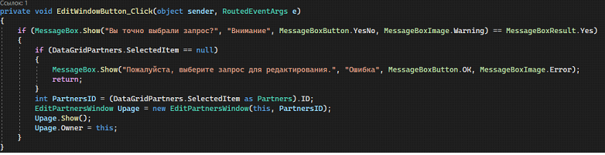

Рис. 12 “Изменение поставщиков”

Функция “Удалить” выполняет ту же функцию которой и названа. Позволяет стереть из базы данных определенный набор уже заданных. В коде так же присутствует проверка, чтобы не допустить случайного удаления тех или иных данных.

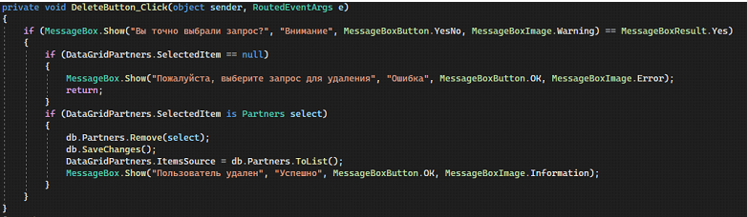

Рис. 13 “Удалить”

Последняя функциональная кнопка на главном экране “Продукция/Поставщики” позволяет переключаться между данными Поставщиков и Продуктов. Интерфейс остается тот же что и на экране поставщиков, но теперь все функции позволяют использовать их для продукции аптеки.

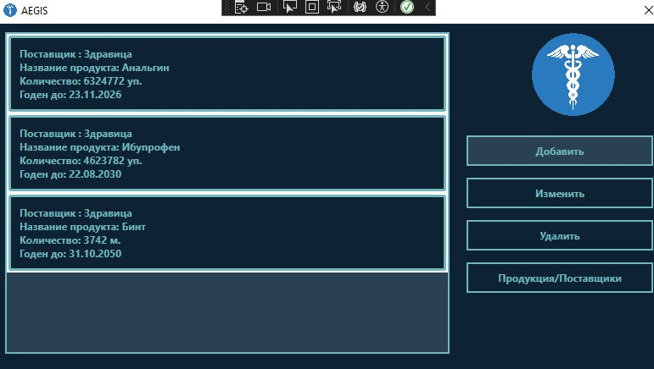

Рис. 14 Продукция

Для реализации тех же возможностей было решено не отклоняться от уже готовых элементов и использовал ту же суть, но уже с другими.

Код каждой из функции имеет отличия в заданных таблицах. Но суть та же, что и у функций поставщиков. Здесь соответственно имеются функции: Добавить,

удалить, изменить. (см. рис. 15)

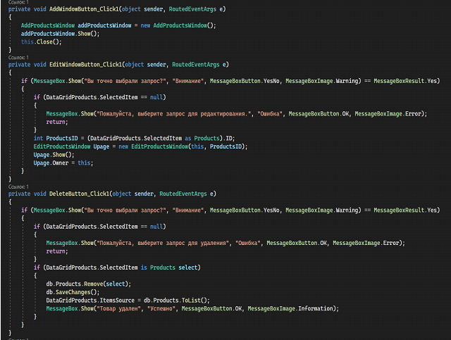

Рис. 15 Функции панели “Продукция”

При добавлении новой продукции появляется вот такое окно (см. рис. 16)

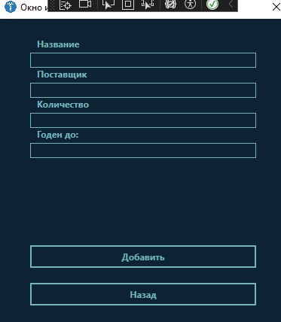

Рис. 16 Добавление продукции

Код кнопки “Добавить” также имеет несколько проверок - это правильное написание даты и полное заполнение всех данных, в негативном случае будет ошибка.

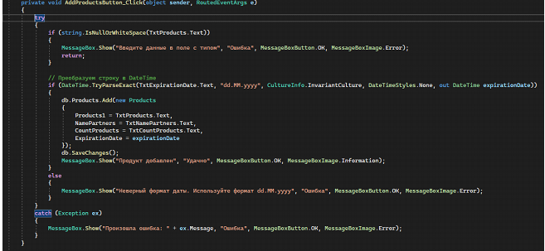

Рис. 17 Кнопка “Добавить”